Le Raport 2 „VMware“

VMware (Objectifs du TP)
Dans ce TP, il était demandé de :
- Créer deux machines virtuelles Windows et vérifier la connectivité entre elles à l’aide d’un test ping.
- Créer deux machines virtuelles Ubuntu et vérifier la connectivité entre elles à l’aide d’un test ping.
- Réaliser un clonage d’une machine virtuelle.
- Créer un snapshot (instantané) pour sauvegarder l’état d’une machine virtuelle.
- Exporter les machines virtuelles, puis les importer/ouvrir via un fichier au format OVF.

- VMware (Préparation)
Ensuite, nous avons intégré le fichier ISO que nous allions utiliser dans VMware afin de procéder à l’installation des systèmes d’exploitation sur les machines virtuelles.
VMware (Création de la machine virtuelle)
Avant d’intégrer le fichier ISO dans VMware, il était nécessaire de créer une nouvelle machine virtuelle. Ensuite, nous avons configuré ses paramètres afin d’y insérer le fichier ISO pour commencer l’installation.
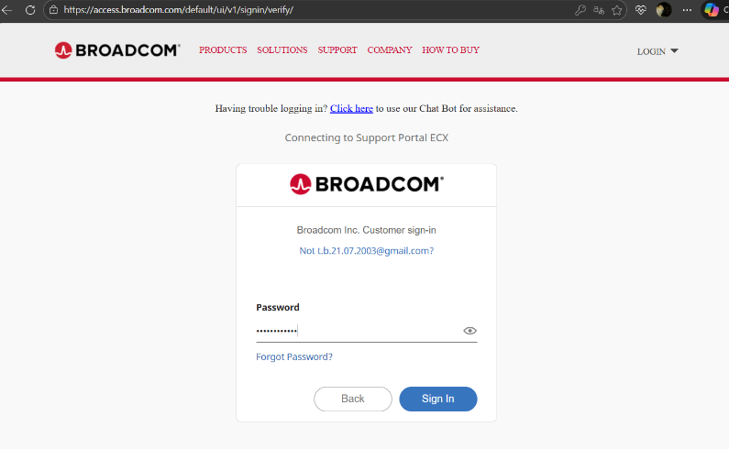
Lien: ProductDownloads - Support Portal - Broadcom support portal

VMware (Sélection de l’ISO)
Nous avons ensuite choisi la version du système d’exploitation disponible sur notre PC et l’avons chargée dans VMware afin de lancer l’installation.
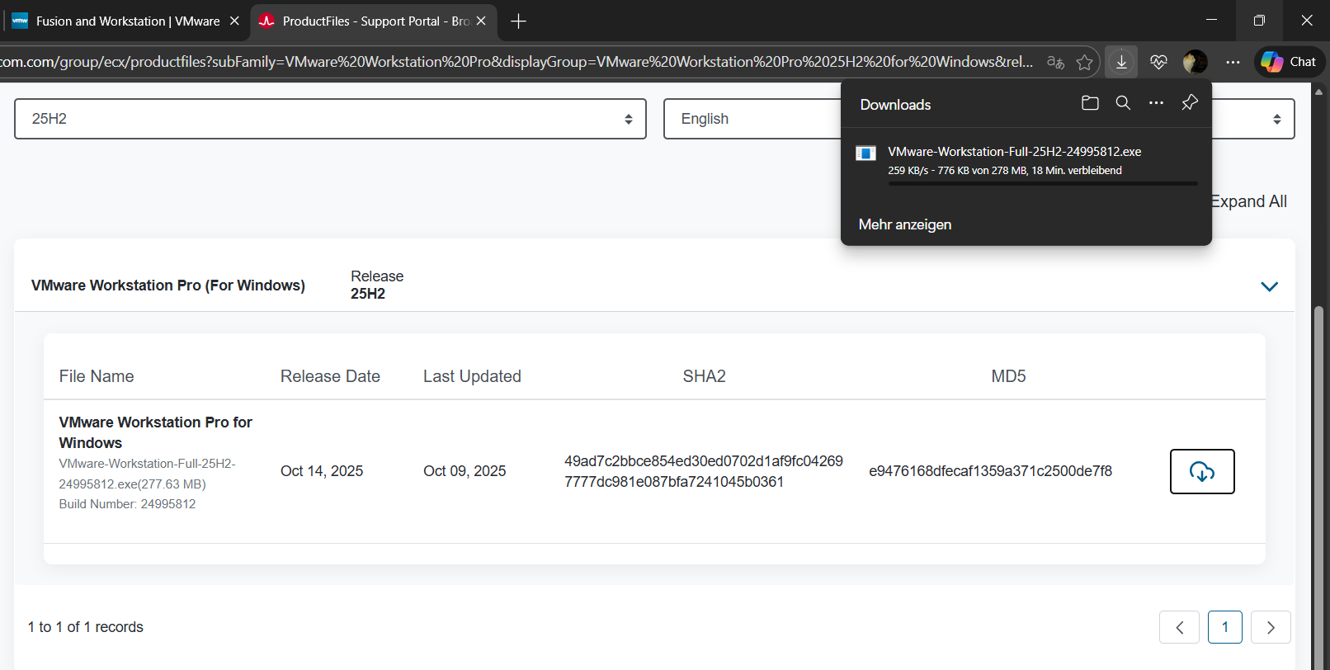
- Vérification des ISO
Ensuite, nous avons vérifié les fichiers ISO nécessaires pour chaque machine virtuelle afin de nous assurer que nous disposions des versions correctes pour l’installation.
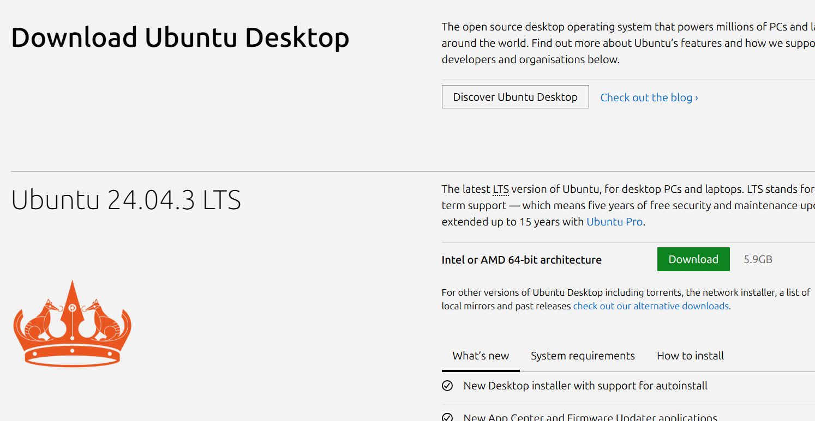
Lien: Download Ubuntu Desktop | Ubuntu

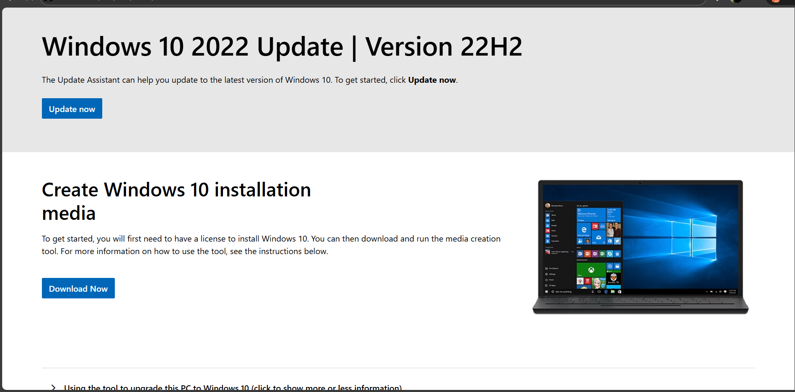Lien: Download Windows 10

UBUNTO VMware (Insertion des fichiers ISO)
Nous avons ensuite inséré les fichiers ISO nécessaires à la réalisation du TP dans les machines virtuelles VMware afin de procéder à l’installation des systèmes d’exploitation.
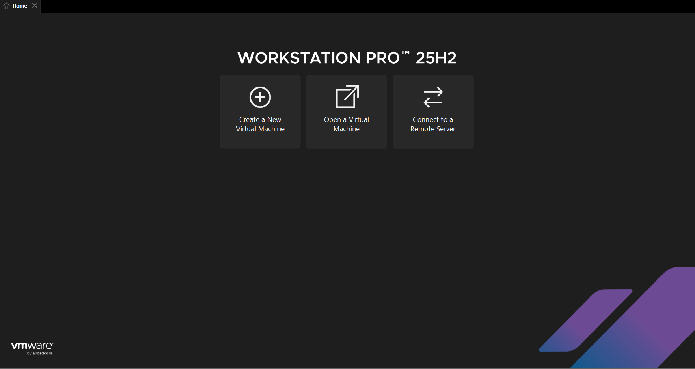
Nous avons sélectionné l’option « Ajouter une machine virtuelle » afin de choisir le fichier ISO correspondant et attribuer un nom à la machine avant de poursuivre la configuration.
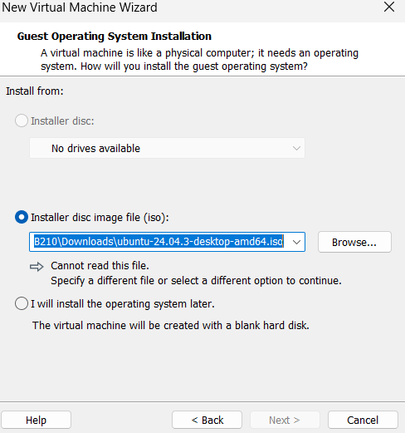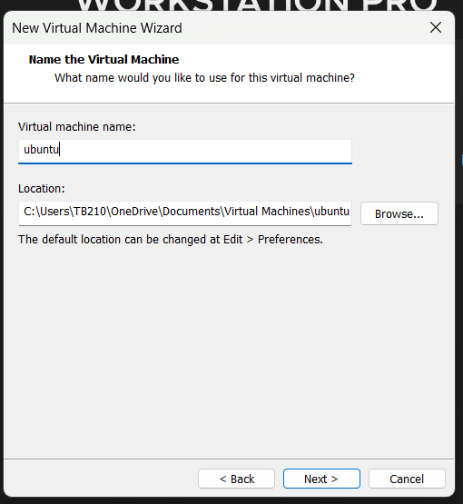
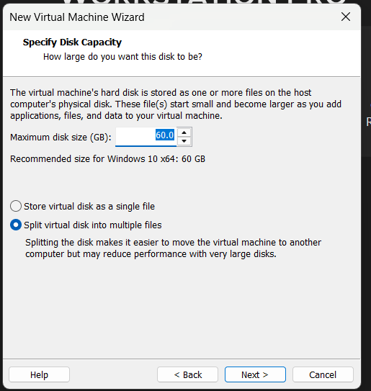

Installation d’Ubuntu
Après avoir inséré le fichier ISO, nous avons lancé l’installation du système Ubuntu sur la machine virtuelle en suivant les étapes d’installation.
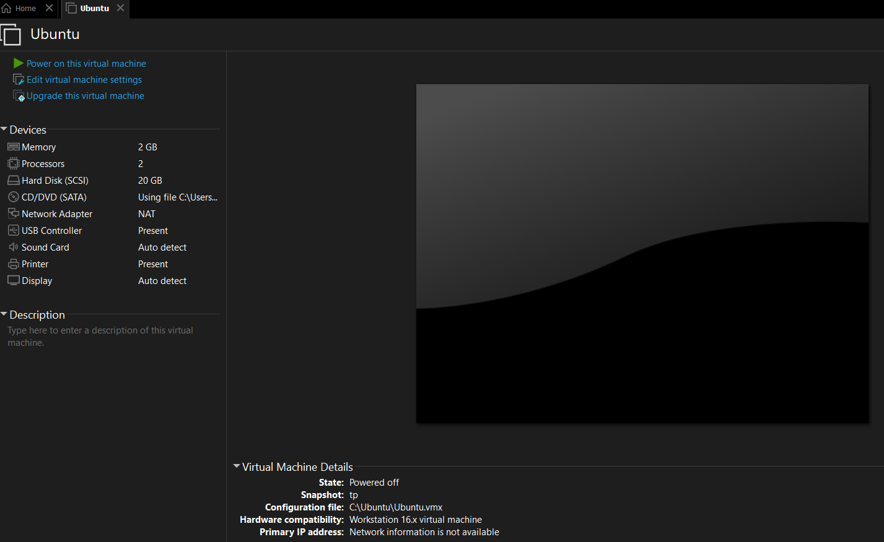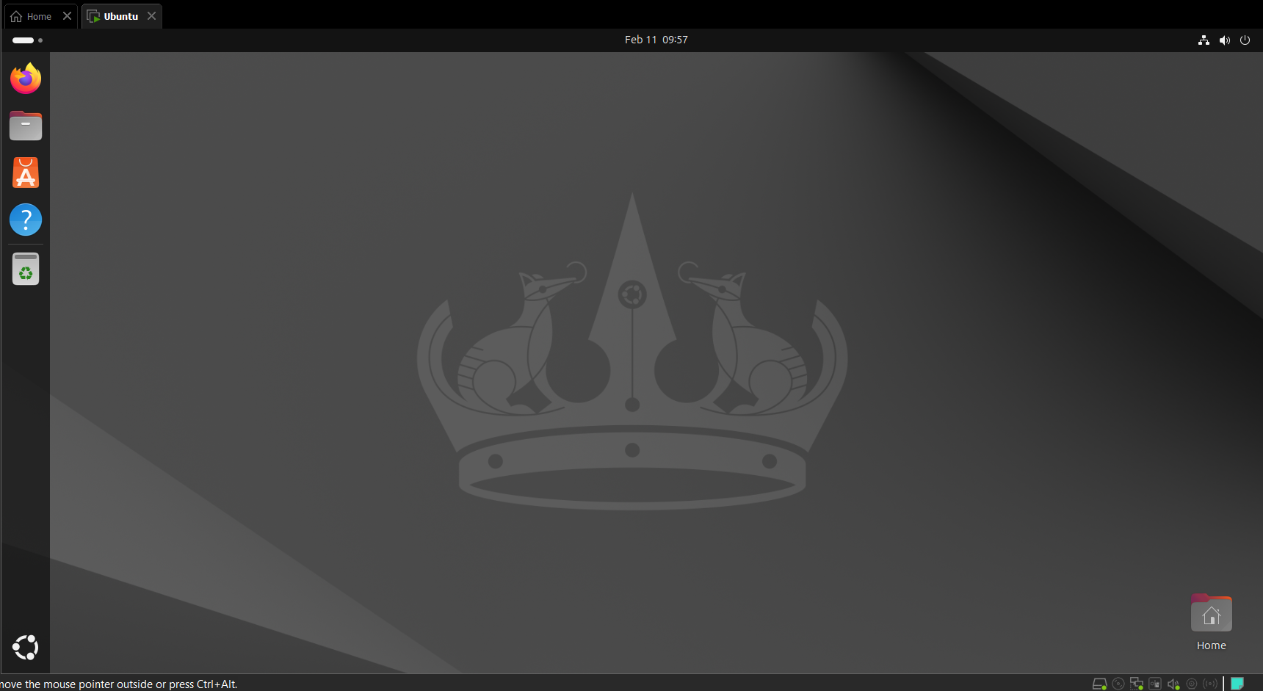
Configuration des adresses IP (Ubuntu)
Ensuite, nous avons procédé à la configuration des adresses IP.
Tout d’abord, nous avons vérifié à quel réseau appartenait chaque machine virtuelle.
Puis, nous avons utilisé les commandes appropriées afin d’attribuer manuellement une adresse IP à chaque machine.
Les communde:
  - Ip a
= ens33
  - sudo ip addr add 192.168.1.1/24 dev ens33

- Vérification du réseau
Ensuite, nous avons vérifié si le réseau avait été correctement configuré et si l’adresse IP avait bien été créée et attribuée à la machine virtuelle.
  - ip -4 a
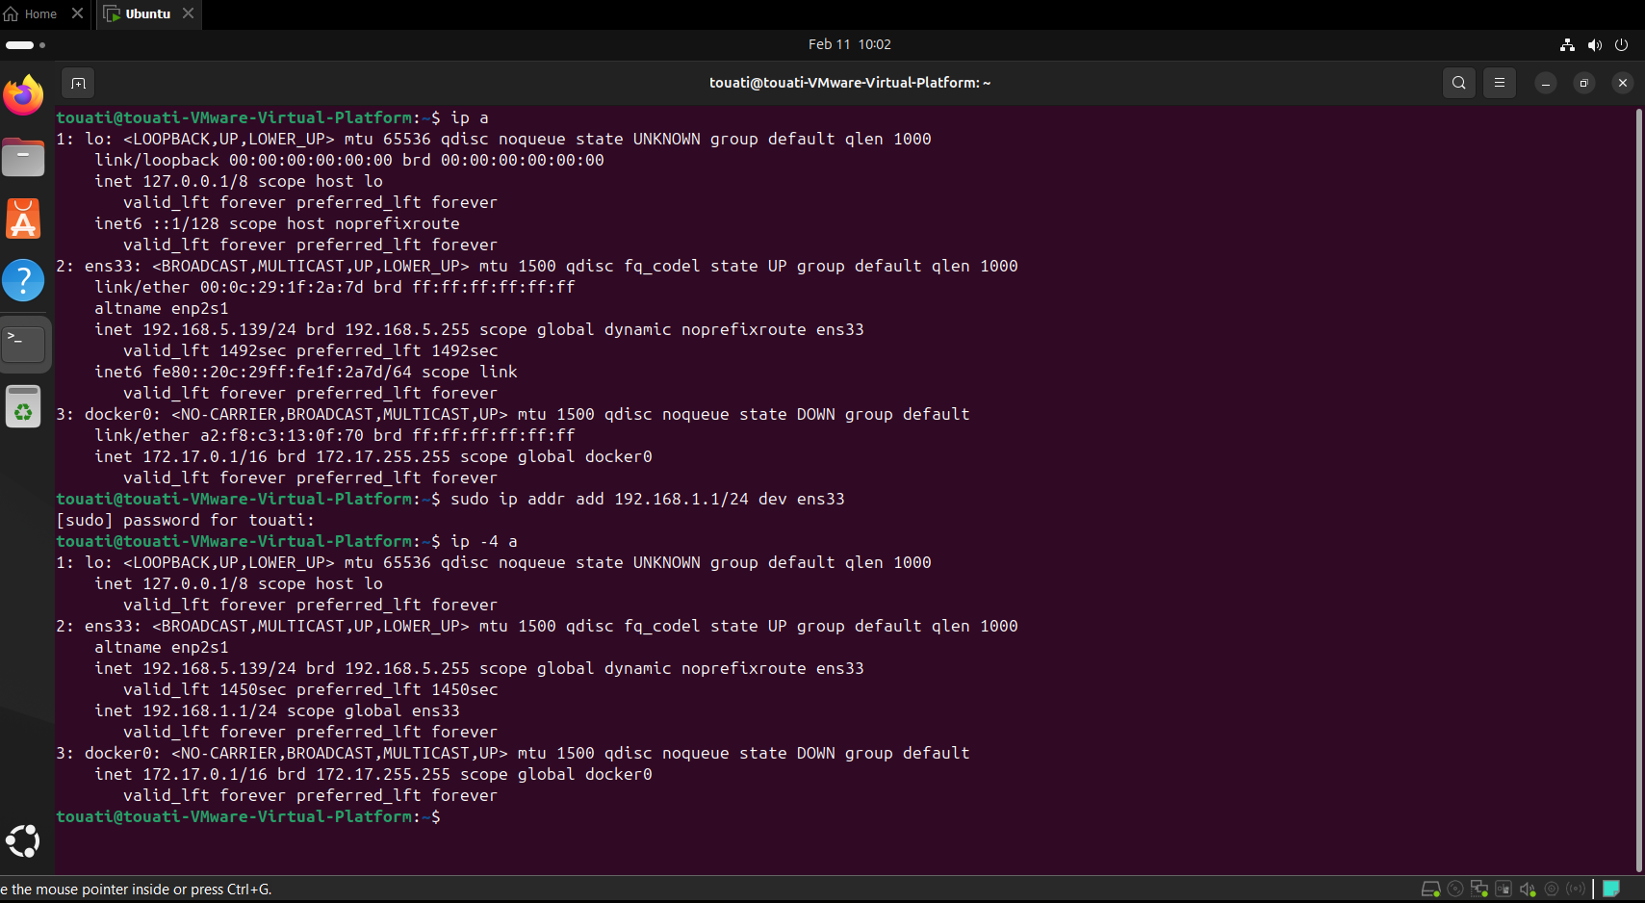
- Configuration réseau (LAN)
Ensuite, nous avons configuré les deux machines virtuelles dans le même réseau local (LAN) afin d’assurer la communication entre elles.
Nomer « LAN2-LINUX »
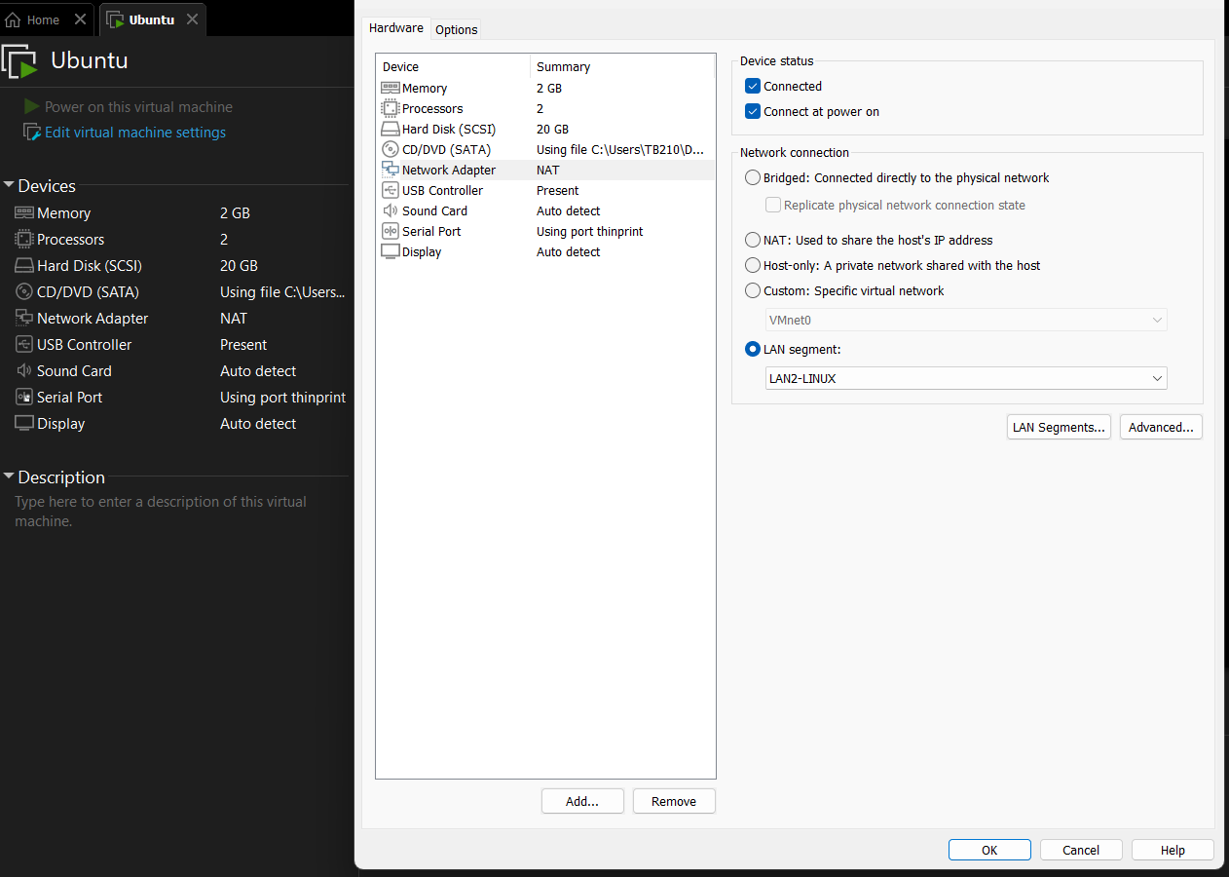
Configuration de la deuxième machine Ubuntu
Nous avons ensuite configuré la deuxième machine virtuelle en appliquant les mêmes étapes que pour la première :
- Création de la machine virtuelle.
- Attribution de l’adresse IP 192.168.1.2/24.
- Connexion au même réseau local (LAN), intitulé « LAN2-LINUX », afin d’assurer la communication entre les deux machines.
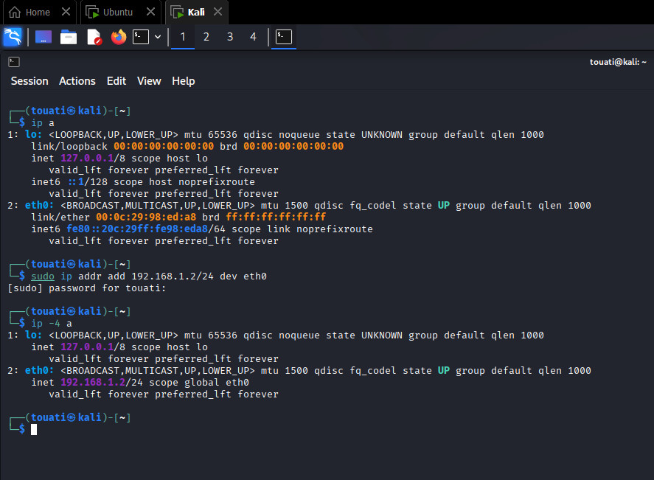
Test de connectivité (Ubuntu)
Ensuite, nous avons effectué un test de connectivité à l’aide de la commande ping afin de vérifier si les deux machines Ubuntu pouvaient communiquer entre elles et confirmer que la connexion fonctionnait correctement.
  - ping 192.168.1.2
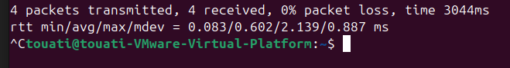

  - ping 192.168.1.2
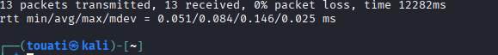
Résultat du test Ping (Ubuntu)
Nous avons constaté que le test ping a fonctionné correctement depuis la première machine vers la deuxième, ainsi que dans le sens inverse.
La communication entre les deux machines Ubuntu + kali a donc été établie avec succès, ce qui confirme que le test ping est réussi à 100 %.

Partie: Clone et Snapshot et Exeport
Nous avons ensuite commencé la deuxième partie du TP, qui consiste à réaliser le clonage d’une machine virtuelle ainsi que la création d’un snapshot (instantané) afin de sauvegarder son état.

Pour snapshot:
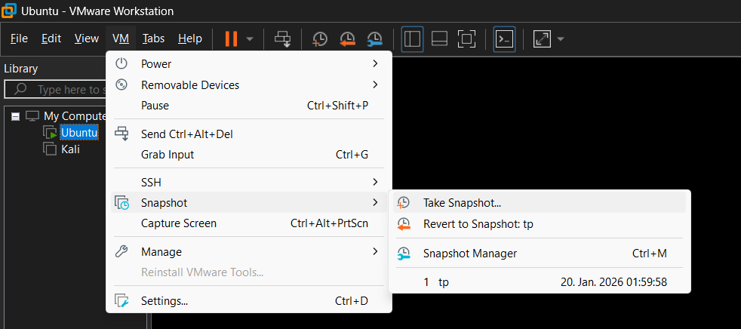
Snapshot (Instantané)
Le snapshot est réalisé lorsque nous souhaitons sauvegarder l’état de la machine virtuelle avant d’effectuer des modifications.
Cela permet de conserver les données et la configuration actuelles, afin de pouvoir revenir à cet état en cas de problème, sans perdre l’ensemble du travail effectué sur la machine.

Pour Clone:
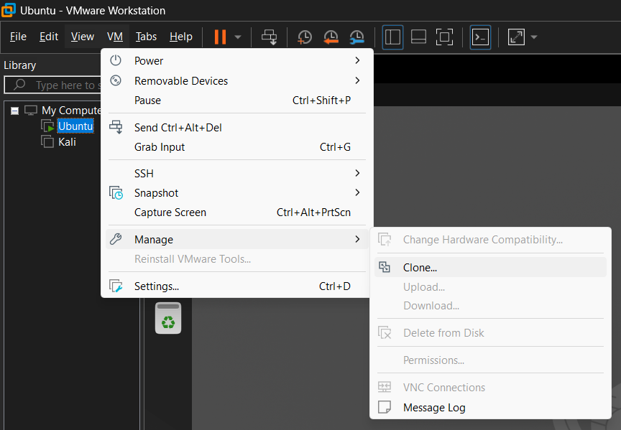
Clonage
Le clonage est utilisé lorsque nous souhaitons créer une copie complète de notre machine virtuelle.
Cette opération permet d’obtenir une nouvelle machine identique à l’originale, avec la même configuration et les mêmes données.

Pour Exporter:
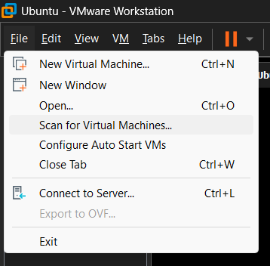
Préparation à l’exportation / importation OVF
Avant de procéder à l’exportation ou à l’importation au format OVF, il était nécessaire d’éteindre la machine virtuelle afin d’assurer la bonne exécution de l’opération.
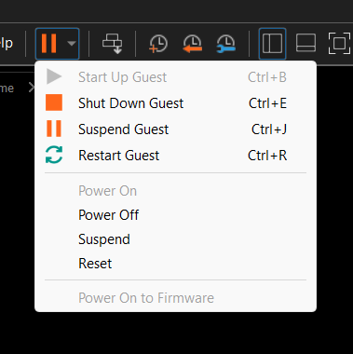
Power Off
Condition pour l’exportation
Il était nécessaire d’éteindre la machine virtuelle afin que VMware nous autorise à effectuer l’opération d’exportation.

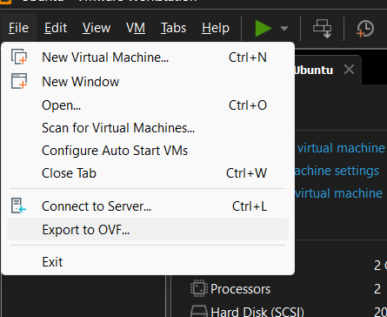
Exportation (choix de l’emplacement)
Lors de l’exportation, nous avons sélectionné l’emplacement où le fichier OVF devait être enregistré avant de valider l’opération.
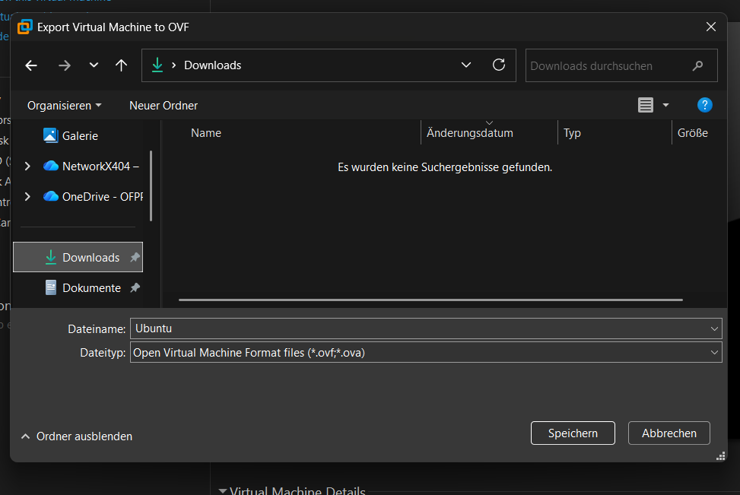
Finalisation de l’exportation
Après avoir choisi l’emplacement, nous avons lancé le processus d’exportation et laissé VMware terminer l’opération jusqu’à sa finalisation.
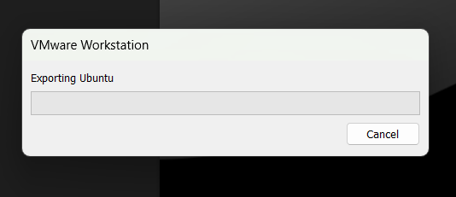

Partie 2 : Windows
Nous passons ensuite à la deuxième partie du TP consacrée aux machines virtuelles Windows, où nous allons procéder à leur création, configuration réseau et vérification de la connectivité.


Nous avons sélectionné l’option « Ajouter une machine virtuelle » afin de choisir le fichier ISO correspondant et attribuer un nom à la machine avant de poursuivre la configuration.
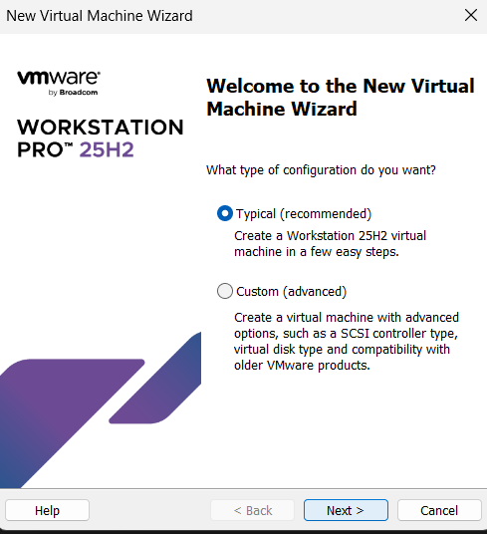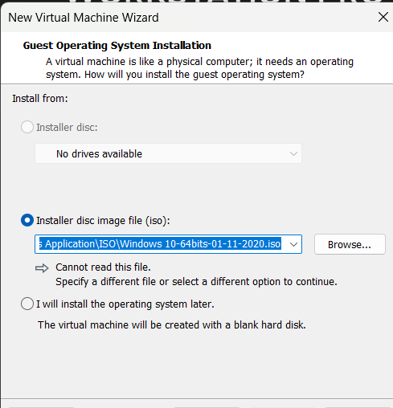
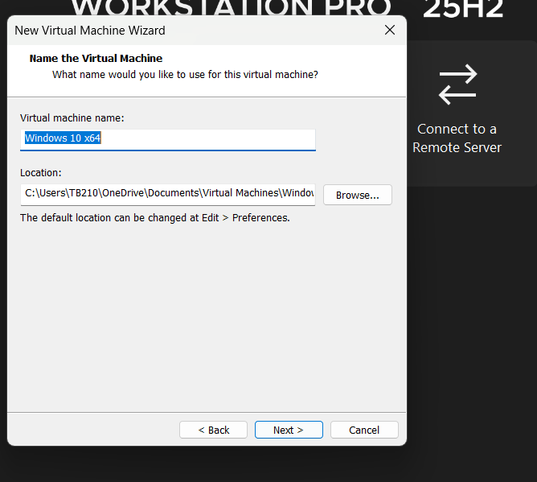
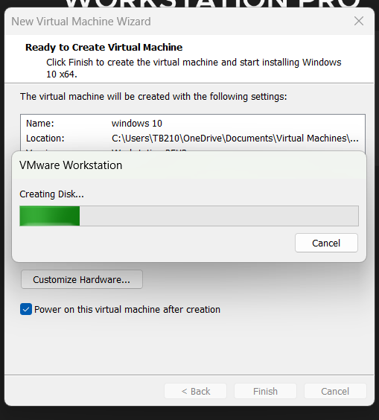
Installation de Windows
Après avoir lancé la machine virtuelle Windows, nous avons poursuivi les différentes étapes d’installation du système d’exploitation en suivant l’assistant d’installation jusqu’à la finalisation complète du processus.
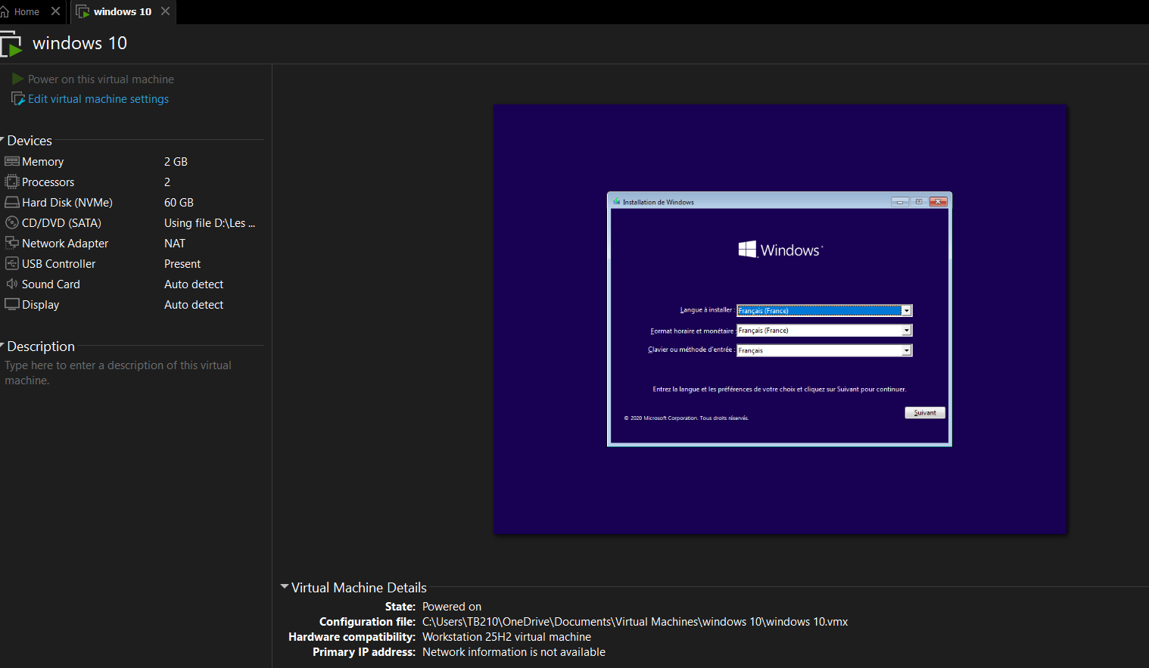
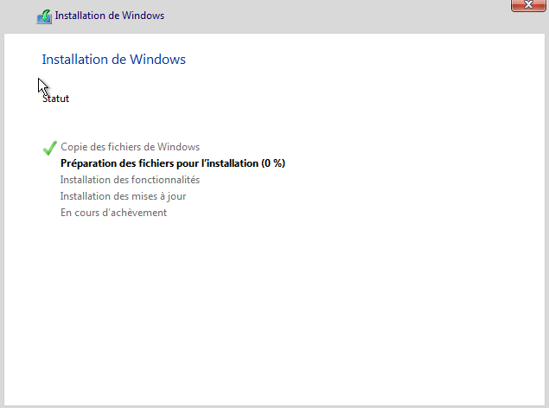
Ainsi, nous avons terminé la création et l’installation de la machine virtuelle Windows avec succès.
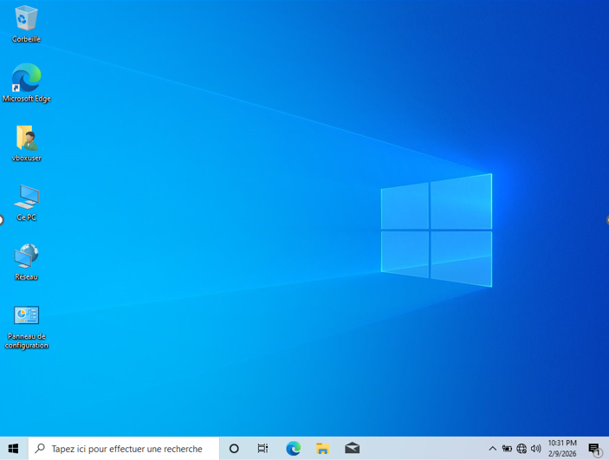
Après le démarrage,
- Conditions pour effectuer un test ping
Afin de pouvoir effectuer un test ping les conditions suivantes devaient être respectées :
- Les machines doivent appartenir au même réseau IP.
- Les machines doivent appartenir au même groupe de travail.
- Les machines doivent être connectées au même réseau local (LAN).
- Nous avons désactivé le pare-feu.
nous avons accédé aux paramètres réseau depuis l’icône correspondante, puis nous sommes entrés dans la configuration des périphériques.
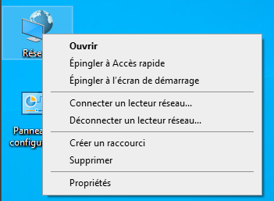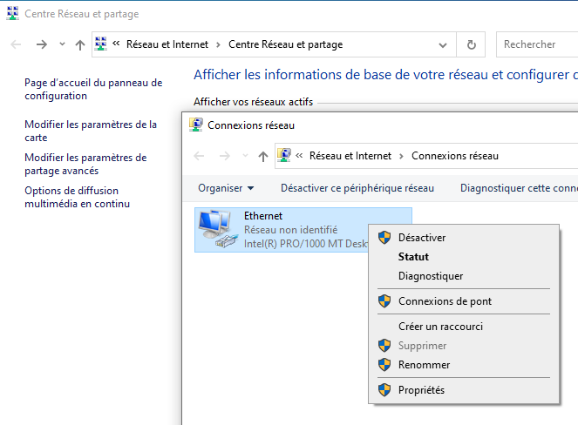
Nous avons ensuite sélectionné la dernière option disponible.
- Configuration IPv4
Ensuite, nous avons accédé aux paramètres IPv4, désactivé le DHCP, choisi la configuration manuelle et attribué l’adresse IP 192.168.1.1, puis validé en cliquant sur OK.
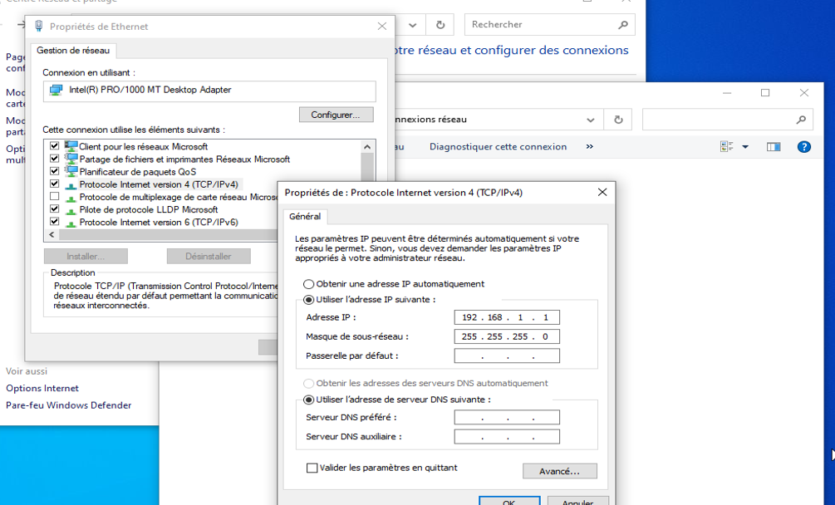
Nous avons ensuite désactivé le pare-feu.
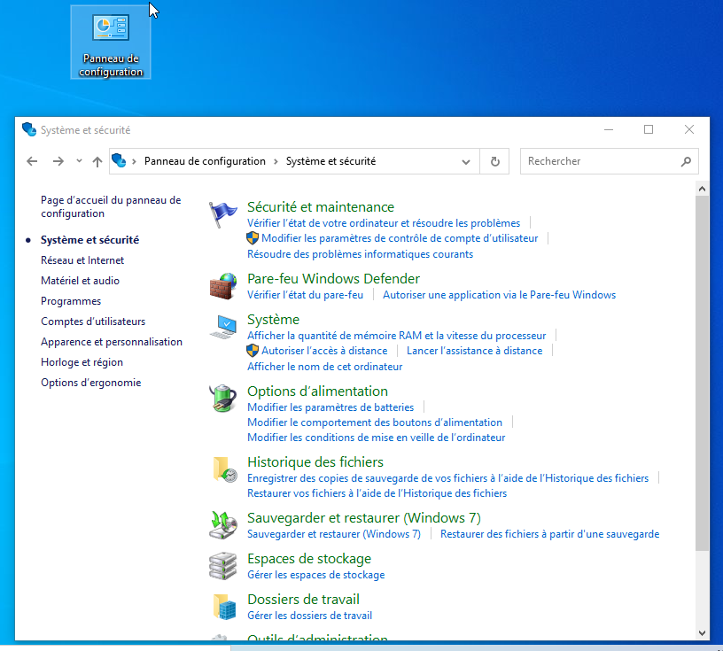
Justification
Nous avons désactivé le pare-feu afin d’éviter tout problème lors des tests de connectivité (ping).
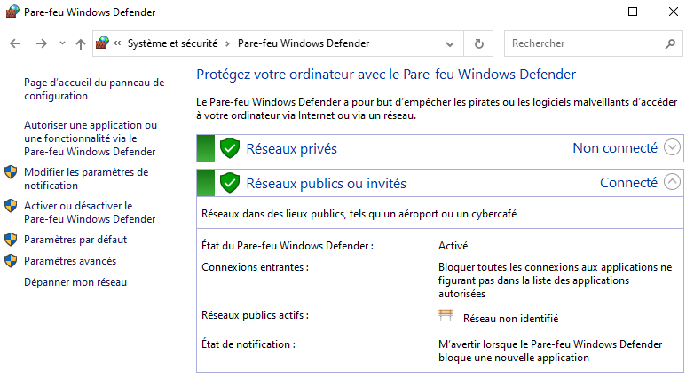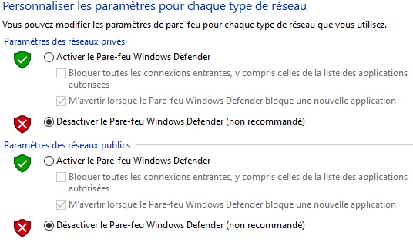
Résultat
Les machines ont pu communiquer entre elles simultanément, ce qui a donné le résultat suivant.

Ensuite, nous les avons configurées toutes les deux dans le même réseau (même réseau “LAN-WIN“).
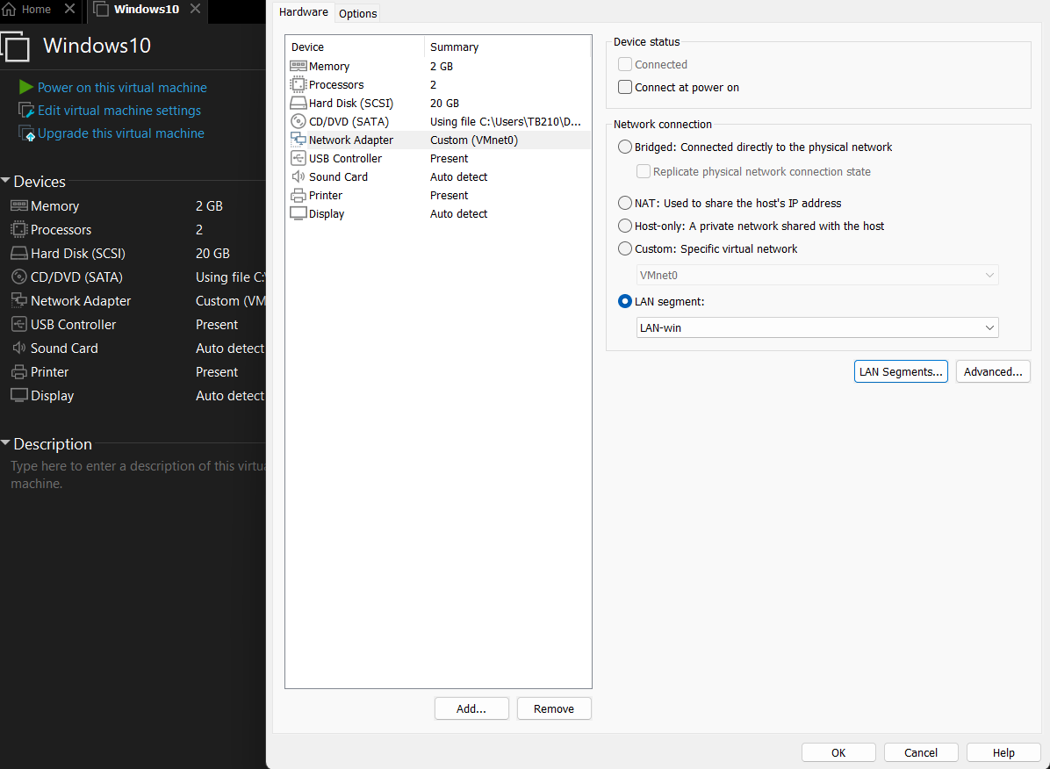
Configuration de la deuxième machine Windows
Nous avons appliqué les mêmes étapes sur la deuxième machine virtuelle, que nous avons nommée Windonws 10-2, et nous lui avons attribué l’adresse IP 192.168.1.2 afin d’effectuer les tests ping.
Configuration de la deuxième machine Windows
Nous avons appliqué les mêmes étapes sur la deuxième machine virtuelle, que nous avons nommée Windows10- 2, et nous lui avons attribué l’adresse IP 192.168.1.2 afin d’effectuer les tests ping.
Les Communde
- Cd\
- Ipconfig
Cela nous a permis de vérifier que l’adresse IP attribuée était correcte.
- Ping 192.168.1.2
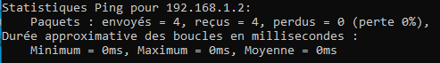
Pour la machin 2
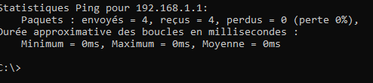

Windows : Partie 2 (Clonage et exportation et Snapschot)
Nous passons ensuite à la deuxième partie, qui consiste à réaliser le clonage de la machine virtuelle ainsi que son exportation.
Pour clone: Clonage (préparation)
Avant d’effectuer le clonage, il était nécessaire d’éteindre la machine virtuelle.

Pour Snapshot:
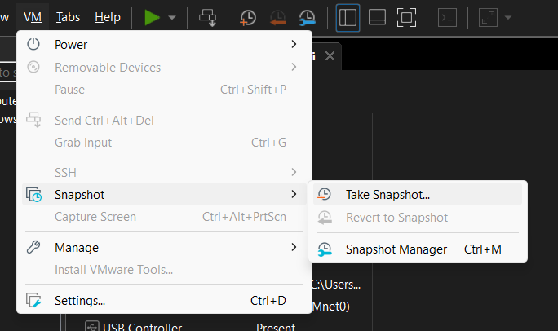
Nomer le snapschot „test windows“
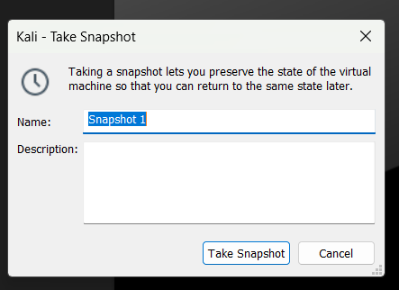
Pour Clone:
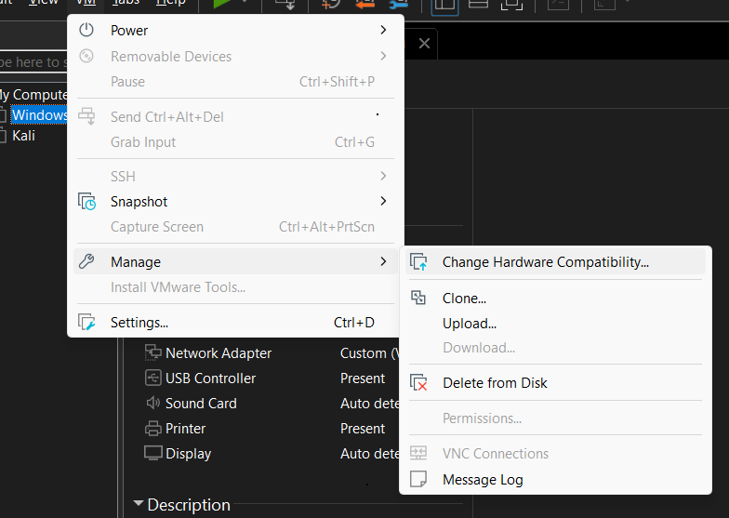
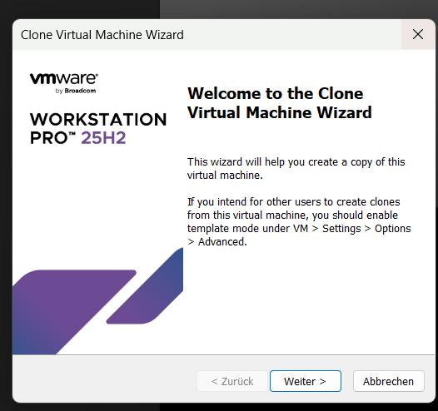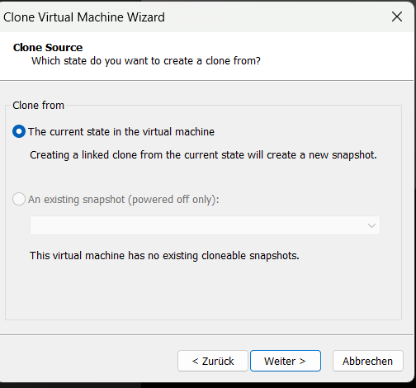

Configuration (suite)
Nous avons ensuite attribué un nom à la machine virtuelle et choisi l’emplacement où elle devait être enregistrée sur le disque.
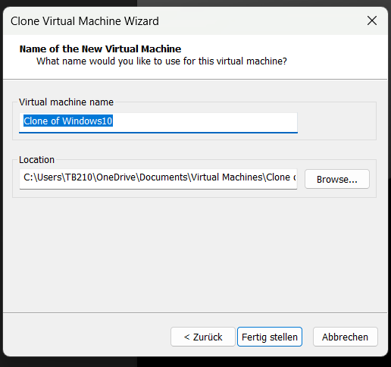
Exportation finale
Enfin, nous avons procédé à l’exportation de la machine virtuelle afin de sauvegarder sa configuration et de pouvoir la réutiliser ultérieurement si nécessaire.
Condition essentielle pour l’exportation
Il est indispensable d’éteindre la machine virtuelle avant d’effectuer l’exportation, car VMware n’autorise cette opération que lorsque la machine est arrêtée.
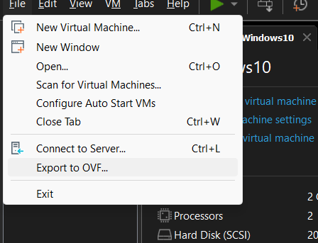

Format et enregistrement de l’exportation
Ensuite, nous avons choisi l’emplacement de sauvegarde, puis lancé l’exportation de la machine virtuelle.
Le fichier a été généré et enregistré sous le format .ovf, ce qui permet son importation ultérieure dans VMware ou dans un autre environnement de virtualisation compatible.
